
Mentor: <Người hướng dẫn>
Người thực hiện: DucNVFX14814 – Nguyễn Việt Đức
BÁO CÁO DỰ ÁN LAB3
Dự án: Dò vé số
Hà Nội - 2021
TRƯỜNG ĐẠI HỌC FUNIX
----- -----
MỤC LỤC
LỜI MỞ ĐẦU 3
NHẬN XÉT CỦA MENTOR 4
NHẬN XÉT CỦA NGƯỜI ĐÁNH GIÁ 5
Chương 1 – Giới thiệu 6
Chương 2 – Phân tích và xác định yêu cầu 7
Chương 3 – Thiết kế kiến trúc và tổ chức CODE 8
Chương 4 – Thiết kế cơ sở dữ liệu 9
Chương 5 – Thiết kế giao diện 10
Chương 6 - Kiểm thử 11
Kiểm thử đơn vị 11
Kiểm thử hệ thống 11
Chương 7 – Hướng dẫn cài đặt và sử dụng 12
Hướng dẫn cài đặt 12
Hướng dẫn sử dụng 12
KẾT LUẬN 13
Kết quả đạt được 13
Hướng phát triển 13
PHỤ LỤC 14
TÀI LIỆU THAM KHẢO 15

LỜI MỞ ĐẦU

Vé số kiến thiết là hình thức xổ số truyền thống được phát hành hàng ngày, tuy nhiên việc dò kết quả trúng thưởng theo cách thủ công (so từng chữ số trên tờ vé với bảng kết quả) khá mất thời gian và dễ nhầm lẫn. Dự án "Dò vé số" xây dựng một ứng dụng web cho phép người dùng nhập số vé và tự động đối chiếu với kết quả xổ số để biết mình có trúng thưởng hay không, đồng thời hỗ trợ ban quản trị quản lý người dùng và quản lý các vé dò (kết quả xổ số) trên hệ thống.

NHẬN XÉT CỦA MENTOR
……………………………………………………………………………………………………………………………………………………………………………………………………………………………………………………………………………………………………………………………………………………………………………………………………………………………………………………………………………………………………………………………………………………………………………………………………………………………………………………………………………………………………………………………………………………………………………………………………………………………………………………………………………………………………………………………………………………………………………………………………………………………………………………………………………………………………………………………………………………………………………………………………………………………………………………………………………………………………………………………………………………………………………………………………………………………………………………………………………………………………………………………………………………………………………………………………………………………………………………………………………………………………………………………………………………………………………………………………………………………………………………………………………………………………………………………………………………………………………………………………………………………………………………………………………………………………………………………………………………………………………………………………………………………………………………………………………………………………………………………………………………………………………………………………………………………………………………………………………………………………………………………………………………………………………………………………………………………………………………………………………………………………………………………………………………………………………………………………………………………………………………………………………………………………………………………………………………………………………………………………………………………………………………………………………………………………………………………………………………………………………………………………………………………………………………………………………………………………........................................................................................................

NHẬN XÉT CỦA NGƯỜI ĐÁNH GIÁ
……………………………………………………………………………………………………………………………………………………………………………………………………………………………………………………………………………………………………………………………………………………………………………………………………………………………………………………………………………………………………………………………………………………………………………………………………………………………………………………………………………………………………………………………………………………………………………………………………………………………………………………………………………………………………………………………………………………………………………………………………………………………………………………………………………………………………………………………………………………………………………………………………………………………………………………………………………………………………………………………………………………………………………………………………………………………………………………………………………………………………………………………………………………………………………………………………………………………………………………………………………………………………………………………………………………………………………………………………………………………………………………………………………………………………………………………………………………………………………………………………………………………………………………………………………………………………………………………………………………………………………………………………………………………………………………………………………………………………………………………………………………………………………………………………………………………………………………………………………………………………………………………………………………………………………………………………………………………………………………………………………………………………………………………………………………………………………………………………………………………………………………………………………………………………………………………………………………………………………………………………………………………………………………………………………………………………………………………………………………………………………………………………………………………………………………………………………………………………........................................................................................................

Chương 1 – Giới thiệu

Mục đích
Tài liệu này mô tả yêu cầu phần mềm (Software Requirement Specification) cho hệ thống "Dò vé số" – ứng dụng web hỗ trợ người dùng dò kết quả trúng thưởng xổ số kiến thiết và hỗ trợ quản trị viên quản lý người dùng, quản lý dữ liệu vé dò trên hệ thống.

Phạm vi
Hệ thống phục vụ 3 nhóm người dùng: khách chưa đăng nhập (NO_USER), người dùng đã đăng ký (USER) và quản trị viên (ADMIN). Phạm vi Task 1 tập trung phân tích yêu cầu và đặc tả use case cho 3 chức năng chính: Quản lý người dùng, Quản lý vé dò và Thực hiện dò vé số. Chức năng 4 (phân tích, đề xuất số vé nên mua) là chức năng nâng cao (*), sẽ được xác định chi tiết ở giai đoạn sau.

Công nghệ dự kiến sử dụng
- Frontend: Bootstrap CSS Framework, JSP (JavaServer Pages)
- Backend: Java Servlet, RDBMS (MySQL/SQL Server), JDBC

Chương 2 – Phân tích và xác định yêu cầu

2.1. Danh sách nhóm người dùng (Actor)
# | Actor | Mô tả
1 | NO_USER | Người dùng chưa đăng nhập hệ thống. Có thể đăng ký tài khoản và dò 1 vé số
2 | USER | Người dùng đã đăng ký và đăng nhập hệ thống. Có thể dò nhiều vé số, xem lịch sử dò vé
3 | ADMIN | Quản trị viên. Kế thừa toàn bộ chức năng của USER, đồng thời quản lý người dùng và quản lý vé dò

2.2. Yêu cầu chức năng theo nhóm người dùng

Chức năng 1: Quản lý người dùng
- NO_USER: Đăng ký trở thành thành viên hệ thống
- USER: Đăng nhập, đăng xuất, đổi mật khẩu, quên mật khẩu
- ADMIN: Thực hiện đầy đủ chức năng của USER; tìm kiếm người dùng theo số điện thoại/email; cho phép/không cho phép người dùng sử dụng hệ thống (khoá/mở khoá); phân quyền ROLE; xem danh sách người dùng có phân trang khi > 20 người dùng

Chức năng 2: Quản lý vé dò
- ADMIN: Thêm vé dò mới; tìm kiếm vé dò theo công ty xổ số và khoảng thời gian; chuyển trạng thái UNPUBLISH sang PUBLISH; phân trang danh sách vé dò (tối đa 10 vé/trang); xem số lần được dò trên một vé dò
- Business rule: NO_USER và USER chỉ có thể dò khi vé dò ở trạng thái PUBLISH

Chức năng 3: Thực hiện dò vé số
- NO_USER: Dò 1 tờ vé số và xem kết quả trúng/không trúng giải
- USER: Dò một hoặc nhiều tờ vé số của một công ty xổ số; xem kết quả; xem lại lịch sử các lần dò vé trước đó

Chức năng 4 (*): Chức năng nâng cao
- Phân tích và đề xuất SỐ VÉ SỐ nên mua

2.3. Use case diagram và đặc tả use case

2.3.1. Danh sách Use case
# | Mã UC | Tên Use case | Mô tả ngắn gọn
1 | UC01 | Đăng ký tài khoản | Cho phép NO_USER đăng ký thành viên mới
2 | UC02 | Đăng nhập | Xác thực tài khoản để sử dụng hệ thống
3 | UC03 | Đăng xuất | Kết thúc phiên làm việc của USER
4 | UC04 | Đổi mật khẩu | USER tự thay đổi mật khẩu
5 | UC05 | Quên mật khẩu | Lấy lại mật khẩu qua email
6 | UC06 | Tìm kiếm người dùng | ADMIN tìm người dùng theo SĐT/email
7 | UC07 | Khoá/Mở khoá tài khoản | ADMIN cho phép/không cho phép người dùng sử dụng hệ thống
8 | UC08 | Phân quyền ROLE | ADMIN gán ROLE cho người dùng
9 | UC09 | Xem danh sách người dùng | Xem danh sách có phân trang (>20 người dùng)
10 | UC10 | Thêm vé dò mới | ADMIN nhập dữ liệu một vé dò (kết quả xổ số) mới
11 | UC11 | Tìm kiếm vé dò | Tìm theo công ty xổ số và khoảng thời gian
12 | UC12 | Publish vé dò | Chuyển trạng thái UNPUBLISH sang PUBLISH
13 | UC13 | Xem thống kê lượt dò | Xem số lần vé dò được người dùng sử dụng để dò
14 | UC14 | Dò 1 vé số | NO_USER nhập số vé để dò kết quả
15 | UC15 | Dò nhiều vé số | USER dò nhiều tờ vé cùng lúc
16 | UC16 | Xem lịch sử dò vé | USER xem lại các lần dò vé trước đó

2.3.2. Sơ đồ Use case
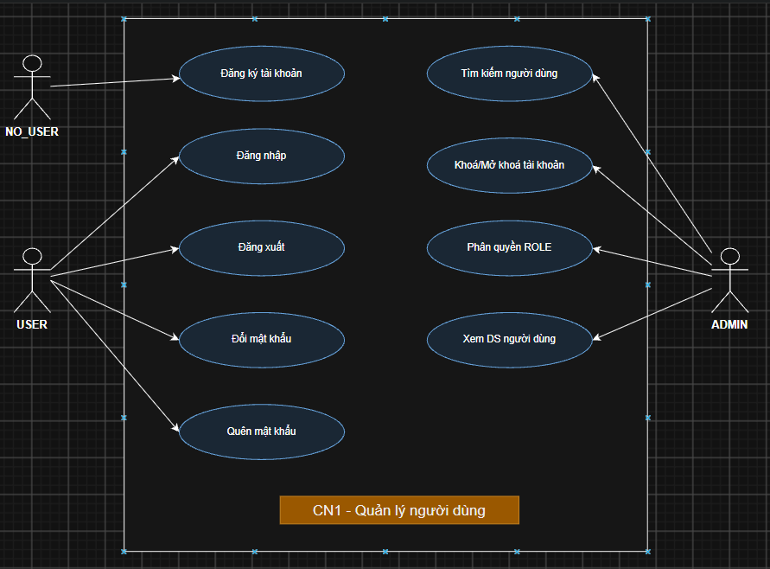
Hình 1. Use case diagram – Chức năng 1: Quản lý người dùng
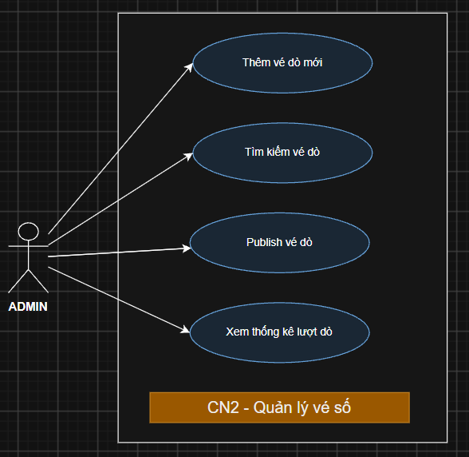
Hình 2. Use case diagram – Chức năng 2: Quản lý vé dò

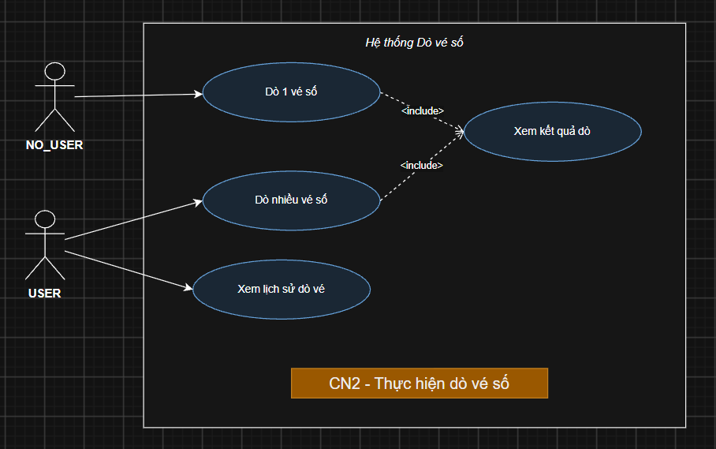
Hình 3. Use case diagram – Chức năng 3: Thực hiện dò vé số

2.3.3. Đặc tả Use case
UC01: Đăng ký tài khoản
Goal in Context |  | Cho phép NO_USER tạo một tài khoản mới với ROLE là USER
Pre-Condition |  | Actor đang ở màn hình "Đăng ký" và chưa đăng nhập hệ thống
Post-Condition |  | Tài khoản mới được lưu vào hệ thống với mật khẩu đã được mã hoá
Step | Subject  (Actor) | Verb  (Event) | Object  (Entity) | Response
Main Success Scenario
1. | NO_USER | Chọn | Liên kết "Đăng ký" trên thanh menu | Hệ thống hiển thị màn hình "Đăng ký tài khoản"
2. | NO_USER | Nhập | Họ tên, email, sdt, mật khẩu, xác nhận mật khẩu | Hệ thống kiểm tra định dạng dữ liệu (email hợp lệ, mật khẩu ≥ 6 ký tự, xác nhận khớp mật khẩu)
3. | NO_USER | Click | Nút "Đăng ký" | Hệ thống kiểm tra email/sdt chưa tồn tại, mã hoá mật khẩu, lưu tài khoản với ROLE = USER và hiển thị thông báo "Đăng ký thành công"
3a. | Hệ thống | Kiểm tra | Email đã tồn tại | Hiển thị thông báo lỗi "Email đã được sử dụng" và không lưu tài khoản

UC02: Đăng nhập
Goal in Context |  | Xác thực thông tin đăng nhập để đăng nhập hệ thống
Pre-Condition |  | Actor đã có tài khoản hợp lệ và tài khoản đang ở trạng thái được phép sử dụng
Post-Condition |  | Actor được cấp phiên làm việc (session) và chuyển sang màn hình tương ứng với ROLE
Step | Subject  (Actor) | Verb  (Event) | Object  (Entity) | Response
Main Success Scenario
1. | NO_USER | Chọn | Liên kết "Đăng nhập" | Hệ thống hiển thị màn hình "Đăng nhập" gồm email/username và mật khẩu
2. | NO_USER | Nhập | Email/Username, mật khẩu | Actor click nút "Đăng nhập"
3. | Hệ thống | Kiểm tra | Thông tin đăng nhập | Nếu đúng và tài khoản được phép sử dụng thì tạo session, chuyển vào trang chủ tương ứng ROLE
3a. | Hệ thống | Kiểm tra | Sai email/mật khẩu | Hiển thị thông báo "Sai tên đăng nhập hoặc mật khẩu"
3b. | Hệ thống | Kiểm tra | Tài khoản bị khoá | Hiển thị thông báo "Tài khoản của bạn đã bị khoá, vui lòng liên hệ quản trị viên".

UC03: Đăng xuất
Goal in Context |  | Kết thúc phiên làm việc hiện tại của USER/ADMIN
Pre-Condition |  | Actor đã đăng nhập hệ thống (có session hợp lệ)
Post-Condition |  | Session bị huỷ, actor quay về trạng thái NO_USER
Step | Subject  (Actor) | Verb  (Event) | Object  (Entity) | Response
Main Success Scenario
1. | USER | Chọn | Nút "Đăng xuất" trên thanh menu | Hệ thống hiển thị hộp thoại xác nhận "Bạn có chắc muốn đăng xuất?".
2. | USER | Click | Nút "Đồng ý" | Hệ thống huỷ session, chuyển về màn hình Đăng nhập.
2a. | USER | Click | Nút "Huỷ" | Hệ thống đóng hộp thoại, giữ nguyên phiên làm việc.

UC04: Đổi mật khẩu
Goal in Context |  | Cho phép USER tự thay đổi mật khẩu đang sử dụng
Pre-Condition |  | Actor đã đăng nhập hệ thống
Post-Condition |  | Mật khẩu mới (đã mã hoá) được lưu vào hệ thống
Step | Subject  (Actor) | Verb  (Event) | Object  (Entity) | Response
Main Success Scenario
1. | USER | Chọn | Menu "Đổi mật khẩu" | Hệ thống hiển thị form gồm mật khẩu hiện tại, mật khẩu mới, xác nhận mật khẩu mới
2. | USER | Nhập | Mật khẩu hiện tại, mật khẩu mới, xác nhận mật khẩu mới | Actor click nút "Lưu"
3. | Hệ thống | Kiểm tra | Mật khẩu hiện tại đúng và mật khẩu mới hợp lệ | Hệ thống mã hoá và cập nhật mật khẩu mới, hiển thị thông báo "Đổi mật khẩu thành công"
3a. | Hệ thống | Kiểm tra | Mật khẩu hiện tại sai | Hiển thị thông báo lỗi "Mật khẩu hiện tại không đúng"

UC05: Quên mật khẩu
Goal in Context |  | Cho phép NO_USER lấy lại quyền truy cập khi quên mật khẩu, thông qua email đã đăng ký
Pre-Condition |  | Actor đã có tài khoản trong hệ thống và còn quyền truy cập vào email đã đăng ký
Post-Condition |  | Mật khẩu của tài khoản được đặt lại thành công
Step | Subject  (Actor) | Verb  (Event) | Object  (Entity) | Response
Main Success Scenario
1. | NO_USER | Chọn | Liên kết "Quên mật khẩu" tại màn hình Đăng nhập | Hệ thống hiển thị form nhập email
2. | NO_USER | Nhập | Email đã đăng ký | Actor click nút "Gửi yêu cầu"
3. | Hệ thống | Kiểm tra | Email tồn tại trong hệ thống | Nếu tồn tại, hệ thống gửi email chứa liên kết đặt lại mật khẩu, có hiệu lực trong 30 phút
4. | NO_USER | Click | Liên kết trong email | Hệ thống hiển thị form nhập mật khẩu mới
5. | NO_USER | Nhập | Mật khẩu mới, xác nhận mật khẩu | Hệ thống mã hoá và cập nhật mật khẩu mới, hiển thị thông báo "Đặt lại mật khẩu thành công"

UC06: Tìm kiếm người dùng
Goal in Context |  | Cho phép ADMIN tìm kiếm nhanh một người dùng dựa trên số điện thoại hoặc email.
Pre-Condition |  | Actor đã đăng nhập hệ thống với ROLE = ADMIN.
Post-Condition |  | Hệ thống hiển thị kết quả người dùng phù hợp với từ khoá tìm kiếm.
Step | Subject  (Actor) | Verb  (Event) | Object  (Entity) | Response
Main Success Scenario
1. | ADMIN | Chọn | Menu "Quản lý người dùng" | Hệ thống hiển thị danh sách người dùng (mặc định 20 dòng/trang)
2. | ADMIN | Nhập | Số điện thoại hoặc email vào ô tìm kiếm | Actor click nút "Tìm kiếm"
3. | Hệ thống | Tìm kiếm | Bảng người dùng | Trả về danh sách người dùng có số điện thoại hoặc email khớp với từ khoá; nếu không có kết quả thì hiển thị "Không tìm thấy người dùng phù hợp"

UC07: Khoá/Mở khoá tài khoản
Goal in Context |  | Cho phép ADMIN cho phép hoặc không cho phép một hoặc nhiều người dùng sử dụng hệ thống
Pre-Condition |  | Actor đã đăng nhập với ROLE = ADMIN, đang xem danh sách/chi tiết người dùng
Post-Condition |  | Trạng thái "được phép sử dụng" của người dùng được cập nhật
Step | Subject  (Actor) | Verb  (Event) | Object  (Entity) | Response
Main Success Scenario
1. | ADMIN | Chọn | Một hoặc nhiều người dùng trong danh sách | Hệ thống kích hoạt nút "Khoá"/"Mở khoá"
2. | ADMIN | Click | Nút "Khoá" hoặc "Mở khoá" | Hệ thống hiển thị hộp thoại xác nhận
3. | ADMIN | Click | Nút "Đồng ý" | Hệ thống cập nhật trạng thái cho các người dùng đã chọn, hiển thị thông báo "Cập nhật trạng thái thành công"
3a. | ADMIN | Click | Nút "Huỷ" | Hệ thống đóng hộp thoại, không thay đổi trạng thái

UC08: Phân quyền ROLE
Goal in Context |  | Cho phép ADMIN thay đổi ROLE (USER/ADMIN) của một người dùng
Pre-Condition |  | Actor đã đăng nhập với ROLE = ADMIN và đang xem chi tiết một người dùng
Post-Condition |  | ROLE của người dùng được cập nhật trong hệ thống
Step | Subject  (Actor) | Verb  (Event) | Object  (Entity) | Response
Main Success Scenario
1. | ADMIN | Chọn | Người dùng cần phân quyền trong danh sách | Hệ thống hiển thị chi tiết người dùng, gồm ô chọn ROLE
2. | ADMIN | Chọn | ROLE mới (USER/ADMIN) | Actor click nút "Lưu"
3. | Hệ thống | Cập nhật | ROLE của người dùng | Hệ thống lưu thay đổi và hiển thị thông báo "Cập nhật ROLE thành công"

UC09: Xem danh sách người dùng
Goal in Context |  | Cho phép ADMIN xem toàn bộ danh sách người dùng, hỗ trợ phân trang
Pre-Condition |  | Actor đã đăng nhập với ROLE = ADMIN
Post-Condition |  | Danh sách người dùng của trang hiện tại được hiển thị
Step | Subject  (Actor) | Verb  (Event) | Object  (Entity) | Response
Main Success Scenario
1. | ADMIN | Chọn | Menu "Quản lý người dùng" | Hệ thống truy vấn và hiển thị 20 người dùng đầu tiên (trang 1)
2. | Hệ thống | Kiểm tra | Tổng số người dùng > 20 | Hiển thị thanh phân trang phía dưới danh sách
3. | ADMIN | Click | Số trang mong muốn | Hệ thống hiển thị danh sách người dùng tương ứng trang đã chọn

UC10: Thêm vé dò mới
Goal in Context |  | Cho phép ADMIN nhập kết quả xổ số (vé dò) mới vào hệ thống
Pre-Condition |  | Actor đã đăng nhập hệ thống với ROLE = ADMIN
Post-Condition |  | Vé dò mới được lưu vào hệ thống với trạng thái mặc định là UNPUBLISH
Step | Subject  (Actor) | Verb  (Event) | Object  (Entity) | Response
Main Success Scenario
1. | ADMIN | Chọn | Menu "Quản lý vé dò" > "Thêm mới" | Hệ thống hiển thị form nhập thông tin vé dò (công ty xổ số, ngày mở thưởng, các giải thưởng và dãy số trúng thưởng)
2. | ADMIN | Nhập | Thông tin vé dò | Actor click nút "Lưu"
3. | Hệ thống | Kiểm tra | Dữ liệu hợp lệ (không trùng công ty + ngày mở thưởng) | Hệ thống lưu vé dò với trạng thái UNPUBLISH và hiển thị thông báo "Thêm vé dò thành công"

UC11: Tìm kiếm vé dò
Goal in Context |  | Cho phép ADMIN tìm vé dò theo công ty xổ số kiến thiết và khoảng thời gian
Pre-Condition |  | Actor đã đăng nhập hệ thống với ROLE = ADMIN
Post-Condition |  | Danh sách vé dò phù hợp điều kiện tìm kiếm được hiển thị, có phân trang tối đa 10 vé/trang
Step | Subject  (Actor) | Verb  (Event) | Object  (Entity) | Response
Main Success Scenario
1. | ADMIN | Chọn | Công ty xổ số, từ ngày, đến ngày | Actor click nút "Tìm kiếm".
2. | Hệ thống | Tìm kiếm | Bảng vé dò | Hiển thị danh sách vé dò thoả điều kiện, sắp xếp theo ngày mở thưởng giảm dần, phân trang tối đa 10 vé/trang.

UC12: Publish vé dò
Goal in Context |  | Cho phép ADMIN công bố (publish) một vé dò để NO_USER/USER có thể dò vé
Pre-Condition |  | Vé dò đang ở trạng thái UNPUBLISH
Post-Condition |  | Vé dò chuyển sang trạng thái PUBLISH
Step | Subject  (Actor) | Verb  (Event) | Object  (Entity) | Response
Main Success Scenario
1. | ADMIN | Chọn | Vé dò cần publish trong danh sách | Hệ thống hiển thị nút "Publish" tương ứng
2. | ADMIN | Click | Nút "Publish" | Hệ thống hiển thị hộp thoại xác nhận "Bạn có chắc muốn công bố vé dò này?"
2a. | ADMIN | Click | Nút "Đồng ý" | Hệ thống cập nhật trạng thái vé dò thành PUBLISH
2b. | ADMIN | Click | Nút "Huỷ" | Hệ thống đóng hộp thoại, không thay đổi trạng thái

UC13: Xem thống kê lượt dò
Goal in Context |  | Cho phép ADMIN biết số lần một vé dò đã được người dùng sử dụng để dò kết quả
Pre-Condition |  | Actor đã đăng nhập với ROLE = ADMIN, đang xem chi tiết một vé dò
Post-Condition |  | Không
Step | Subject  (Actor) | Verb  (Event) | Object  (Entity) | Response
Main Success Scenario
1. | ADMIN | Chọn | Vé dò cần xem trong danh sách | Hệ thống hiển thị màn hình chi tiết vé dò
2. | Hệ thống | Truy vấn | Bảng lịch sử dò vé theo mã vé dò | Hiển thị tổng số lượt dò và danh sách người dùng (hoặc IP với NO_USER) đã dò trên vé dò này

UC14: Dò 1 vé số
Goal in Context |  | Cho phép NO_USER nhập số trên một tờ vé số và biết kết quả trúng/không trúng giải
Pre-Condition |  | Có ít nhất một vé dò ở trạng thái PUBLISH của công ty xổ số và ngày tương ứng
Post-Condition |  | Kết quả dò vé được hiển thị cho actor
Step | Subject  (Actor) | Verb  (Event) | Object  (Entity) | Response
Main Success Scenario
1. | NO_USER | Chọn | Màn hình "Dò vé số" | Hệ thống hiển thị form nhập công ty xổ số, ngày quay số, dãy số vé
2. | NO_USER | Nhập | Công ty xổ số, ngày quay số, dãy số vé | Actor click nút "Dò vé"
3. | Hệ thống | Kiểm tra | Vé dò tương ứng tồn tại và ở trạng thái PUBLISH | Đối chiếu dãy số với các giải thưởng và hiển thị kết quả
3a. | Hệ thống | Kiểm tra | Vé dò không tồn tại hoặc chưa PUBLISH | Hiển thị thông báo "Vé dò không tồn tại hoặc chưa được công bố kết quả"

UC14A: Xem kết quả dò
Goal in Context |  | Hiển thị chi tiết kết quả đối chiếu giữa số vé của actor và bảng kết quả xổ số (include từ UC14, UC15)
Pre-Condition |  | Đã thực hiện xong bước đối chiếu số vé
Post-Condition |  | Kết quả dò vé được hiển thị trên màn hình
Step | Subject  (Actor) | Verb  (Event) | Object  (Entity) | Response
Main Success Scenario
1. | Hệ thống | Hiển thị | Từng giải trúng thưởng (nếu có) kèm số tiền trúng thưởng tương ứng | Actor xem được kết quả dò vé
2. | Hệ thống | Hiển thị | Câu bình phẩm tương ứng mức độ giống của dãy số | Tăng trải nghiệm cho actor

UC15: Dò nhiều vé số
Goal in Context |  | Cho phép USER dò cùng lúc nhiều tờ vé số của một công ty xổ số
Pre-Condition |  | Actor đã đăng nhập hệ thống với ROLE = USER (hoặc ADMIN)
Post-Condition |  | Kết quả dò của từng tờ vé được hiển thị và lưu vào lịch sử dò vé của actor
Step | Subject  (Actor) | Verb  (Event) | Object  (Entity) | Response
Main Success Scenario
1. | USER | Chọn | Màn hình "Dò vé số", công ty xổ số, ngày quay số | Hệ thống hiển thị vùng nhập nhiều dãy số vé (cho phép thêm dòng)
2. | USER | Nhập | Danh sách các dãy số vé | Actor click nút "Dò vé"
3. | Hệ thống | Đối chiếu | Từng dãy số với bảng kết quả xổ số PUBLISH tương ứng | Hiển thị kết quả cho từng tờ vé và lưu vào lịch sử dò vé của actor

UC16: Xem lịch sử dò vé
Goal in Context |  | Cho phép USER xem lại các lần dò vé số trước đó của mình
Pre-Condition |  | Actor đã đăng nhập hệ thống và đã có ít nhất một lần dò vé trước đó
Post-Condition |  | Danh sách lịch sử dò vé được hiển thị
Step | Subject  (Actor) | Verb  (Event) | Object  (Entity) | Response
Main Success Scenario
1. | USER | Chọn | Menu "Lịch sử dò vé" | Hệ thống truy vấn lịch sử dò vé của actor, sắp xếp theo thời gian dò giảm dần
2. | Hệ thống | Hiển thị | Danh sách lịch sử (ngày dò, công ty xổ số, số vé, kết quả) | Actor có thể click vào một dòng để xem lại chi tiết kết quả dò

2.4. Yêu cầu phi chức năng
- Bảo mật: mật khẩu người dùng phải được mã hoá (băm một chiều BCrypt) trước khi lưu vào cơ sở dữ liệu
- Giao diện: sử dụng Bootstrap CSS Framework, responsive trên desktop và mobile
- Hiệu năng: thời gian phản hồi tra cứu/tìm kiếm không quá 2 giây với dữ liệu dưới 10.000 bản ghi
- Khả năng mở rộng: cấu trúc code theo mô hình MVC để dễ bảo trì
- Tương thích trình duyệt: Chrome, Firefox, Edge phiên bản hiện hành

Chương 3 – Thiết kế kiến trúc và tổ chức CODE
- Vẽ sơ đồ các thành phần và cách thức tương tác giữa các thành phần.
- Xác định các quy định cần tuân thủ khi viết code
- Trình bày cách tổ chức CODE trong dự án
- Liệt kê các thư viện thirdparty sử dụng trong dự án
- Hoàn thành khi thực hiện Task 3

Chương 4 – Thiết kế cơ sở dữ liệu
- Vẽ lược đồ cơ sở dữ liệu
- Mô tả cấu trúc của các thành phần có trong cơ sở dữ liệu
- Hoàn thành khi thực hiện Task 4

Chương 5 – Thiết kế giao diện
- Giao diện chức năng 1: Quản lý người dùng (Thực hiện ở Task 5)
- Giao diện chức năng 2: Tuỳ vào dự án của học viên (Thực hiện ở Task 6)
- Giao diện chức năng 3: Tuỳ vào dự án của học viên (Thực hiện ở Task 7)
- Giao diện chức năng 4: (*) Tuỳ vào dự án của học viên (Thực hiện ở Task 8)

Chương 6 - Kiểm thử

Kiểm thử đơn vị
- Liệt kê danh sách các lớp và các hàm đã viết unit test (Thực hiện ở Task 7)

Kiểm thử hệ thống
- Test Report chức năng 1 (test case, kết quả thực hiện test case trên chức năng 1): Quản lý người dùng (Thực hiện ở Task 5)
- Test Report chức năng 2 (test case, kết quả thực hiện test case trên chức năng 1): Quản lý người dùng (Thực hiện ở Task 6)
- Test Report chức năng 3 (test case, kết quả thực hiện test case trên chức năng 1): Quản lý người dùng (Thực hiện ở Task 7)
- Test Report chức năng 4 (test case, kết quả thực hiện test case trên chức năng 1): (*) Quản lý người dùng (Thực hiện ở Task 8)

Chương 7 – Hướng dẫn cài đặt và sử dụng

Hướng dẫn cài đặt
- Viết hướng dẫn cài đặt từng bước 1 trên máy tính chỉ có cái đặt hệ điều hành Window 10. (Thực hiện ở Task 9)

Hướng dẫn sử dụng
- Liệt kê danh sách các màn hình đã thực hiện và viết vài dòng hướng dẫn sử dụng (Thực hiện ở Task 9)

KẾT LUẬN

Kết quả đạt được
- Liệt kê kết quả đạt được của dự án (Thực hiện ở Task 9)

Hướng phát triển
- Liệt kê các việc cần làm để cải thiện kết quả trên (Thực hiện ở Task 9)

PHỤ LỤC
- Liệt kê các phần phụ có thể tham khảo thêm

TÀI LIỆU THAM KHẢO
- Liệt kê các tài liệu đã tham khảo để thực hiện dự án này

